MEDIENINFORMATION

Präzisionsspritzguss mit flexiblem Entnahmehandling
cts präsentiert voll konfigurierte Komplettlösung zum sofortigen Einsatz
Burgkirchen, 5. Mai 2021 – Der Automatisierungs- und Robotics-Spezialist cts GmbH aus Burgkirchen bietet eine umfassend konfigurierte und damit sofort einsatzbereite Komplettlösung für den Spritzguss, inklusive automatisiertem Entnahmehandling und Transport: Die Anlage besteht aus der 1 300 Kilonewton starken FANUC Roboshot S130iA, einem 27-teiligem Optionenpaket, der Roboterlösung FANUC LR-Mate sowie einem drei Meter langen Förderband zum Abtransport gespritzter bzw. umspritzter Teile. Als erfahrener Integrator unterstützt cts seine Kunden darüber hinaus mit höchster Kompetenz bei notwendigen Anpassungen an deren individuelle Anforderungen. Mit einem Basispreis von 230.000 Euro bietet die Komplettlösung ein branchenweit unerreichtes Preis-Leistungs-Verhältnis. Weitere Informationen zum Aktionspaket gibt es unter der Adresse: www.group-cts.de in der Rubrik „Fertigungsautomatisierung“.
„Maschinen für den Spritzguss werden in der Regel nur als Grundlösung angeboten. Anwender müssen sich dann durch schier endlose Optionenlisten arbeiten, um eine einsatzbereite Maschine zu erhalten“, erklärt Fabian Wieser, Produktverantwortlicher SGM-Lösungen der cts GmbH. „Dies bedeutet nicht nur großen Zeitaufwand und Unsicherheit für Unternehmen, die Kosten sind so auch erst einmal nur schwer kalkulierbar. Aus diesem Grund bietet cts nun eine sofort einsatzbereite Komplettlösung an, die mit ihrem Optionenpaket die FANUC Roboshot S130iA vervollständigt. Das automatisierte Entnahmehandling mit der Transportlösung erhöht dabei sowohl die Produktivität als auch die Flexibilität in der Produktion noch einmal erheblich.“
Präzisionsspritzguss der nächsten Generation
Die FANUC Roboshot überträgt modernste CNC-Präzisionstechnologie vom Drehen und Fräsen auf den Spritzguss. Künstliche Intelligenz (KI), Werkzeug- und Auswurfschutz oder Funktionen zur vorbeugenden Wartung machen die Systeme zu einer ganz neuen Generation hochpräziser Spritzgussmaschinen. Mit energiesparenden Servomotoren, ultimativer Bewegungsgenauigkeit und einem umfangreichen Funktionspaket sind sie flexibel und vielseitig einsetzbar – besonders auch in Reinräumen und anderen Umgebungen, die eine präzise Prozesssteuerung, hohe Einspritzgeschwindigkeiten und konstante Wiederholgenauigkeit erfordern. Mit High Response (HR) Control kann aus acht verschiedenen Modi für die Druckübertragung gewählt werden, um Werkstücke optimal zu formen. Bei dickwandigen Teilen zeichnet sich die HR-Regelung durch die Vermeidung von Einfallstellen aus und bei dünnwandigen Teilen verhindert sie Verzug und verbessert die Gleichmäßigkeit der Wanddicke. Das Einrichten und Bedienen der FANUC Roboshot erfolgt dabei schnell und intuitiv – dafür sorgen unter anderem ein breiter LCD-Bildschirm, die Touch-Panel-Steuerung und eine besonders leistungsstarke Benutzerschnittstelle.
Auf höchste Leistung getrimmt
Mit ihren CNC-gesteuerten Servoantrieben erreicht die FANUC Roboshot die marktweit höchste Beschleunigung. Das Ergebnis: schnellere Verarbeitung, keine Wartezeiten und Echtzeitsteuerung des Regelkreises. Die Schließkraft liegt bei 1 300 Kilonewton, das Einspritzvolumen kann bis zu 181 Kubikzentimeter betragen und die Förderschnecke dreht sich bis zu 300 Mal pro Minute. Mit einer Plattengröße von 700 × 700 Millimetern kann dazu eine Vielzahl von Formen bis zu einer Höhe von 570 Millimetern aufgenommen werden.
Genügsam im Energieverbrauch
Die vier Achsen und Servomotoren der FANUC Roboshot werden standardmäßig elektrisch betrieben. Vollelektrische Maschinen sind nicht nur schneller und präziser, sie verbrauchen im Gegensatz zu Hydraulikmaschinen, die ihren Hydraulikdruck ständig aufrechterhalten müssen, nur dann Energie, wenn sie in Betrieb sind. Dies verringert die Kosten erheblich. Darüber hinaus muss kein Öl erwärmt werden, was den Produktionsanlauf beschleunigt. Die mögliche Energieeinsparung beträgt im Vergleich zu hydraulischen Systemen so bis zu 50 oder sogar bis 70 Prozent und gleichzeitig können sich die Zyklen um bis zu 50 Prozent erhöhen.
Be- und Entladung auf höchstem Effizienzniveau
Zusammen mit dem Fanuc LR-Mate 6-Achs-Roboter gewinnt die Fertigung eine maximale Flexibilität, die weit über das einfache Entnehmen der gefertigten Teile hinausgeht. Egal ob die Abstapelung in Blister und Kisten, mit und ohne Zwischenlagen oder die Beladung der Maschine mit zu umspritzenden Hochpräzisionsteilen – die roboterbasierte Lösung bewältigt eine Vielzahl von Aufgaben für die Anwender. Da Platz in der Fertigung meist ein rares Gut ist, benötigt der FANUC LR-Mate nur wenig Stellfläche und ist so kompakt gebaut, dass er auch in Aktion möglichst wenig Raum in Anspruch nimmt und keine zusätzlichen Gefahrenzonen schafft. Das im cts-Gesamtpaket enthaltene 3-Meter-Förderband sorgt dazu für den automatischen Weitertransport der gefertigten Werkstücke an ihren nächsten Bestimmungsort.
Individuelle Konfiguration zu lukrativen Konditionen
„Mit der cts-Komplettlösung bieten wir Kunden ein Spritzgusshochleistungssystem mit optimalem Automatisierungsgrad zu einzigartigen Konditionen. Der Basispreis von 230.000 Euro bietet ein unerreichtes Preis-Leistungs-Verhältnis“, sagt Fabian Wieser. „Die Anforderungen einzelner Unternehmen an ihre Produktionssysteme sind jedoch häufig gänzlich unterschiedlich und so kann es sein, dass diese Gesamtlösung nicht für jeden Anwendungstyp geeignet ist. cts verfügt über jahrzehntelange Erfahrungen als Integrator hochkomplexer Automatisierungslösungen und so können wir für unsere Kunden auch gänzlich individualisierte Versionen bei überschaubaren Mehrkosten entwickeln.“
Alle Informationen zu der Gesamtlösung mit einer detaillierten Liste der integrierten Optionen stellt cts unter www.group-cts.de bereit.

Verfügbares Bildmaterial
Folgendes Bildmaterial steht druckfähig im Internet zum Download bereit: http://www.htcm.de/kk/cts
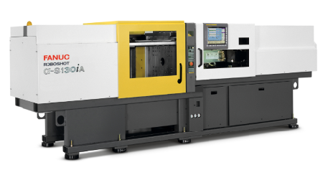  Bildquelle: cts  Vielseitige Hochpräzisionsspritzgusslösung: Die vollelektrische FANUC Roboshot S130iA meistert nicht nur eine Vielzahl unterschiedlichster Aufgaben mit höchster Effizienz. Sie reduziert darüber hinaus den Energieverbrauch um bis zu 50 oder 70 Prozent im Vergleich zu hydraulischen Systemen. | 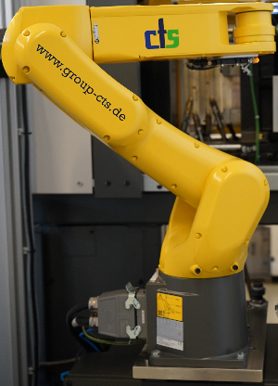  Bildquelle: cts  In der Komplettlösung integriert: Die smarte Roboterlösung LR-Mate automatisiert die Be- und Entladung. Das Ergebnis: Zuwachs an Flexibilität und Effizienz und Entlastung der Mitarbeiter von Routinetätigkeiten.

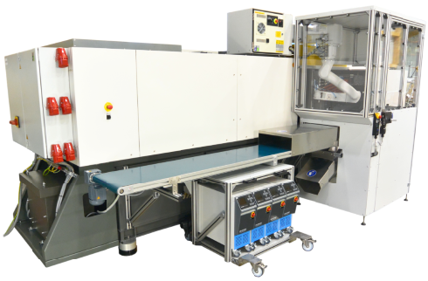  Bildquelle: cts  Das drei Meter lange Transportband automatisiert den Weitertransport der gefertigten Werkstücke. |   Bildquelle: cts  QR-Code zur Website von cts mit allen Informationen zu der Gesamtlösung mit einer detaillierten Liste der integrierten Optionen.

Über cts GmbH
Die 2006 gegründete cts GmbH umfasst mit ihrem Angebot das komplette Dienstleistungsspektrum für die Bereiche Prozess- und Fertigungsautomation. Bereits zwei Mal (2016 und 2018) wurde das Unternehmen mit dem begehrten Top-100-Preis für besonders innovative Unternehmen im deutschen Mittelstand ausgezeichnet.
Das cts-Portfolio reicht vom Bau eines einzelnen Schaltschrankes bis hin zur Automatisierung kompletter Produktionsanlagen inklusive eigenem Informationsmanagement. Mit seiner 15-jährigen Erfahrung als Systemintegrator bietet cts seinen Kunden umfassende Betreuung von der Konzeptionierung und Machbarkeitsstudien über Planung und Implementierung bis hin zur Wartung und Pflege der laufenden Systeme und Anlagen. Für die Fertigungsautomatisierung entwickelt cts dabei kundenindividuelle Gesamtlösungen, die höchste Effizienz und Produktivität mit optimaler Investitions- und Zukunftssicherheit verbinden. Im Bereich der Materialversorgung gilt cts heute als eines der führenden Unternehmen für die Integration heterogen gestalteter Flotten autonomer, intelligenter Transportfahrzeuge (AMR/AIV/AGV/FTS) in Kombination mit fertigungsnahen automatisierten Lagersystemen wie dem Smart Warehouse.
In anderen Unternehmensbereichen bietet cts ein umfangreiches Portfolio zur Visualisierung, Steuerung und Überwachung von Raffinerie-, Petrochemie- und Pharmaanlagen. Ein besonderes Augenmerk gilt dem Geschäftsfeld Robotics. Das Leistungsspektrum erstreckt sich hier vom Programmieren über Installieren bis hin zum Optimieren von Schweiß- und Produktionsrobotern oder auch vollautomatisierter Verpackungsanlagen.
Weitere Informationen unter www.group-cts.de

Kontakt:  cts GmbH  Mirela Mesanovic  Münchener Straße 14  93326 Abensberg  Deutschland  Mobil: +49 151 16213759  E-Mail: Mirela.Mesanovic@cts-gmbh.de  www.group-cts.de | Presseagentur:  HighTech communications GmbH  Brigitte Basilio  Brunhamstraße 21  81249 München  Deutschland  Telefon: +49 89 500778-20  E-Mail: b.basilio@htcm.de  www.htcm.de

